Proyecto Capstone AgeCare (Administración)

Integrantes: Joaquín Becerra, Frank Martinez, Sebastián Pombet
Sección: 005D
Docente: José Luis Pino Cofre
Fecha: 14/10/2026

Objetivo:
En este documento se evidencia los resultados de las pruebas manuales a la API del Backend Administrativo de AgeCare. Dejando registro de los casos que se ejecutaron y que datos se utilizaron, qué resultados se esperaban obtener, cuáles fueron los resultados obtenidos y aquellas reglas de negocio que quedaron verificadas.

Alcance:
Las pruebas fueron organizadas en 2 revisiones, la primera ronda haciendo uso del esquema anterior utilizando un solo tenant, cubriendo los 50 endpoints, la evidencia de esto se puede revisar en la Ficha de los Endpoints.

Mientras que para la segunda ronda se utilizó el nuevo esquema, sin hacer uso de los 50 endpoints, sino priorizando casos que demuestran los flujos principales y las reglas de negocio que dependen de la base de datos.

Entorno de Pruebas:

Elementos | Detalles
Aplicación | AgeCare ADMIN api 1.0.0 (FastAPI).
Despliegue | Despliegue de pruebas en Vercel.
Ruta base | /api/v1/admin.
Base de datos | PostgreSQL en la nube con el esquema admin multi-tenant.
Herramientas | Swagger UI con botón de Authorize autenticado con JWT.
Cuenta de prueba | Administrador con rol admin, con el MFA desactivado.
Fecha ejecución | 16-10-2026

Metodología:
Cada caso fue ejecutado de manera manual en el UI de Swagger siguiendo los siguientes pasos
- Iniciar sesión con POST/auth/login y cargando el access_token en el botón de Authorize.
- Ejecutar el endpoint con la entrada definida en el caso utilizando Try it out.
- Comparar el código y el cuerpo de la respuesta con el resultado que se esperaba.
- Sacar una captura de pantalla con la solicitud, el código http y que la respuesta se pueda apreciar bien.
- Clasificar el resultado según los criterios de la sección 5.

Criterios de aceptación:

Estado | Descripción
Aprobado | El resultado final coincide con el resultado esperado.
Observación | El estado queda en observación cuando hay algún dato no actualizado, alguna inconsistencia o alguna limitación de la prueba.
Rechazado | El resultado final no cumple con las expectativas de lo esperado.

Resumen de resultados:

ID | Caso | Endpoint | Código | Regla | Resultado
P1 | Inicio de sesión correcto | POST/auth/login | 200 |  | Aprobado
P2 | Datos del administrador autenticados | GET/auth/me | 200 | Requerimiento 1 | Aprobado
P3 | Inicio de sesión con contraseña incorrecta | POST/auth/login | 401 |  | Aprobado
P4 | Acceso con token expirado | GET/metrics/commercial/summary | 401 |  | Aprobado
P5 | Métricas comerciales | GET/metrics/commercial/summary | 200 |  | Observación
P6 | Listado de incidentes | GET/ops/incidents | 200 |  | Aprobado
P7 | Estado operativo de la plataforma | GET/ops/status | 200 | Requerimiento 3 | Observación
P8 | Crear un incidente | POST/ops/incidents | 201 | RB-12 | Aprobado
P9 | Resolver un incidente sin nota de resolución | PATCH/ops/incidents/{incident_id | 422 | RB-13 | Aprobado
P10 | Resolver un incidente con nota de resolución | PATCH/ops/incidents/{incident_id | 200 | RB-13 | Observación
P11 | Persistencia del incidente resuelto | GET/ops/incidents | 200 |  | Aprobado
P12 | Transición de estado no permitida | PATCH/ops/incidents/{incident_id | 409 | RB-12 | Aprobado
P13 | Crear un ticket de soporte | POST/support/tickets | 201 | RB-06, RB-09 | Aprobado
P14 | Registro de acciones en la bitácora de auditoría | GET/audit-log | 200 | RB-25 | Aprobado
P15 | Renovación de sesión | POST/auth/refresh | 200 | RB-02 | Aprobado

Evidencias por caso:
Cada caso cuenta con su ficha y captura correspondiente a este, las rutas se escriben a partir de la ruta base de /api/v1/admin.
P1 - Inicio de sesión correcto
Endpoint | POST/api/v1/admin/auth/login
Precondición | Prueba de cuenta con rol de admin
Entrada | email y contraseña correctos sin otp_code
Resultado esperado | 200 con access_token, refresh_token y datos del admin
Resultado Obtenido | 200 devolviendo ambos tokens
Regla de negocio
Resultado | Aprobado
Observaciones | Se logra ingresar sesión a pesar de no contar con código MFA, esto debido a que el mfa_enabled: false
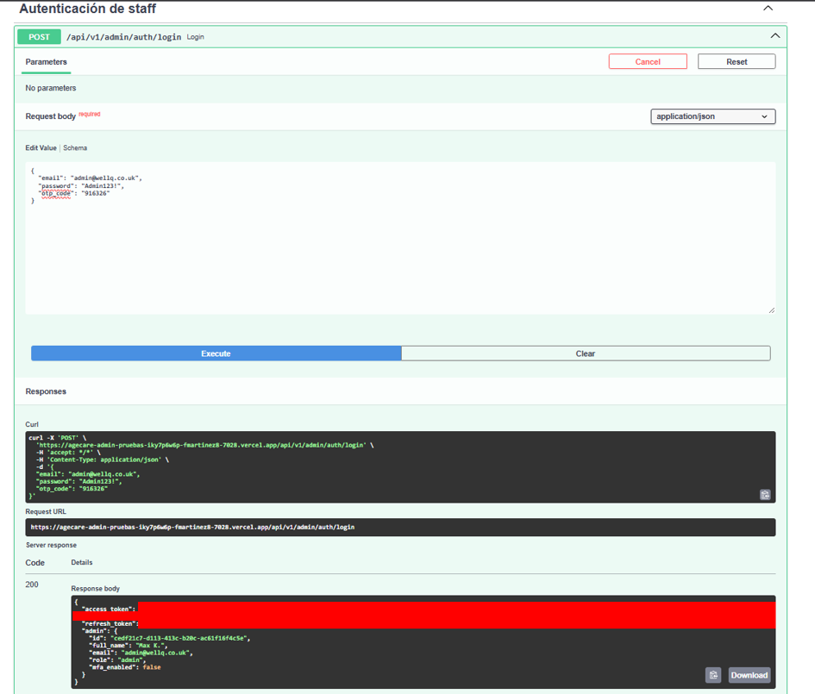
P2 - Datos del administrador autenticados
Endpoint | GET/api/v1/admin/me
Precondición | Sesión iniciada y token cargado en Authorize
Entrada | Sin parámetros
Resultado esperado | 200 con el perfil de admin y su matriz de permisos por módulo
Resultado Obtenido | 200 devuelve id, nombre, email, rol admin, mfa_enabled y 10 permisos más: audit, content, legal, marketplace, metrics, moderation, ops, settings, staff y support
Regla de negocio | Matriz de permisos por módulo - requisito 1
Resultado | Aprobado
Observaciones | Los 10 permisos coinciden con los 10 módulos de la consola definidos en el SRS
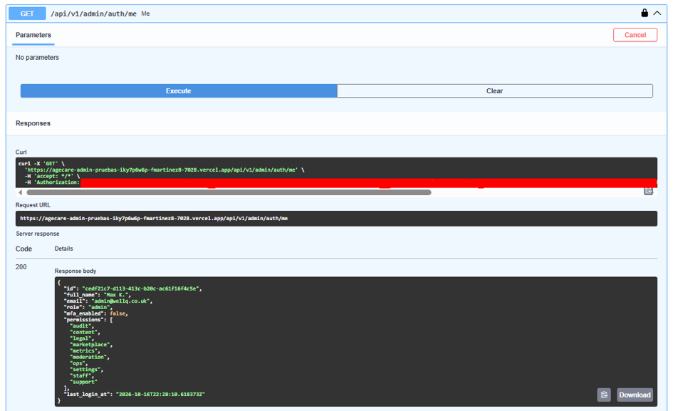
P3 - Inicio de sesión con contraseña incorrecta
Endpoint | POST/api/v1/admin/auth/login
Precondición | Cuenta de prueba existente
Entrada | email correcto con contraseña incorrecta
Resultado esperado | 401 sin revelar si falló el correo o la contraseña
Resultado Obtenido | 401 con code INVALID_CREDENTIALS y mensaje “Correo o contraseña incorrectos”. Incluye request_id
Regla de negocio
Resultado | Aprobado
Observaciones | El mensaje genérico es una buena práctica de seguridad al no dar pistas para adivinar cuentas, se probó con un solo intento para no activar el bloqueo por intentos fallidos
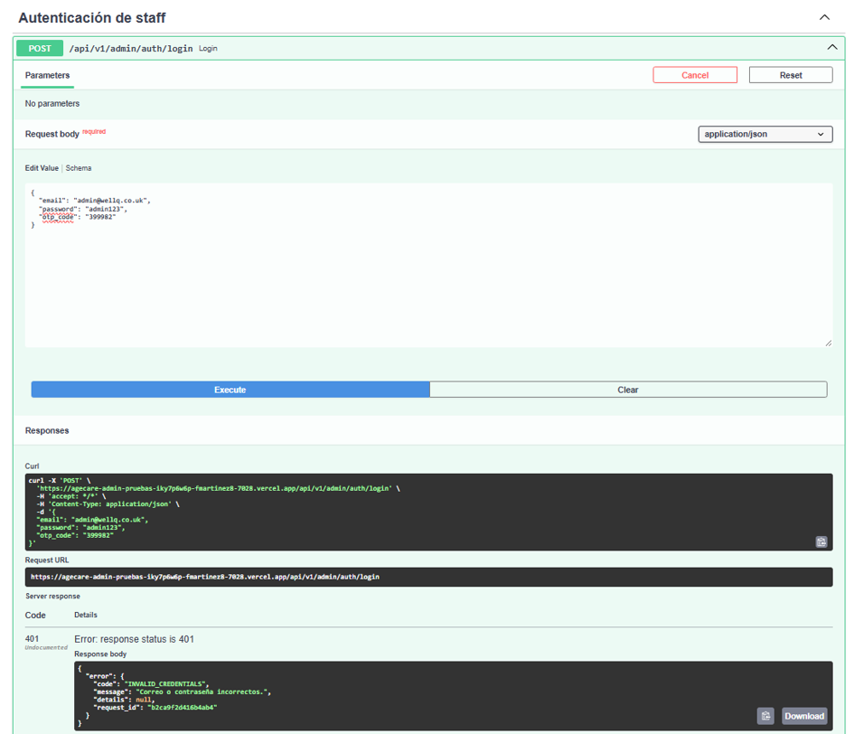
P4 - Acceso con token expirado
Endpoint | GET /api/v1/admin/metrics/commercial/summary?period=last_7_days
Precondición | Access token vencido
Entrada | period=last_7_days con el token vencido
Resultado esperado | 401 indicando que la sesión expiró
Resultado Obtenido | 401 con código UNAUTHORIZED y el mensaje “Tu sesión de administración expiró, Vuelve a iniciar sesión”.
Regla de negocio
Resultado | Aprobado
Observaciones | Sin observaciones
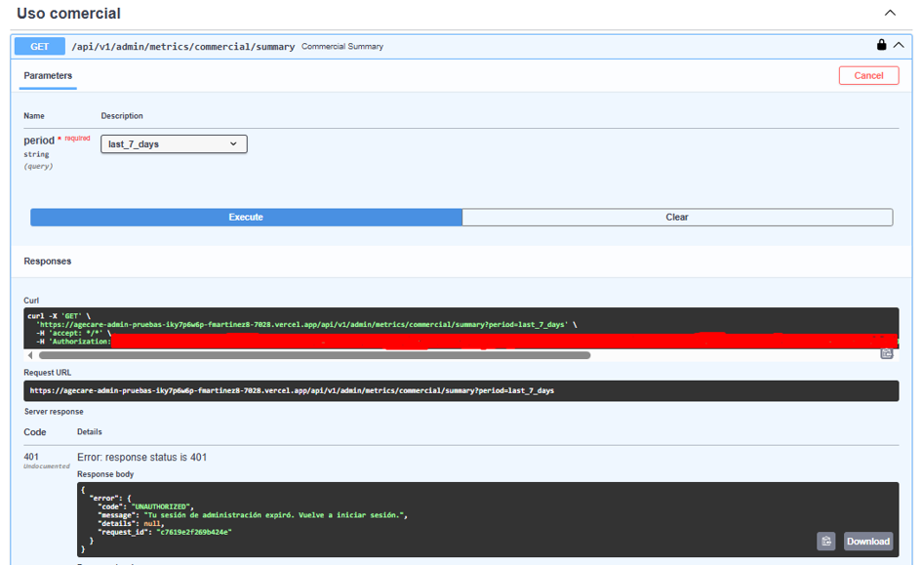
P5 - Métricas comerciales
Endpoint | GET /api/v1/admin/metrics/commercial/summary
Precondición | Sesión iniciada con token vigente
Entrada | period=last_7_days
Resultado esperado | 200 con indicadores del periodo: usuarios activos, de pago, MRR y variaciones.
Resultado Obtenido | 200 active_users 15843, paying_share 0,0511, mrr_clp 2979456. Descargas. nuevos usuarios y bajas en 0.
Regla de negocio
Resultado | Con observaciones
Observaciones | El cálculo si bien es coherente, computed_at es de la fecha del 06-10-2026, por lo que no hay datos nuevos en el periodo.
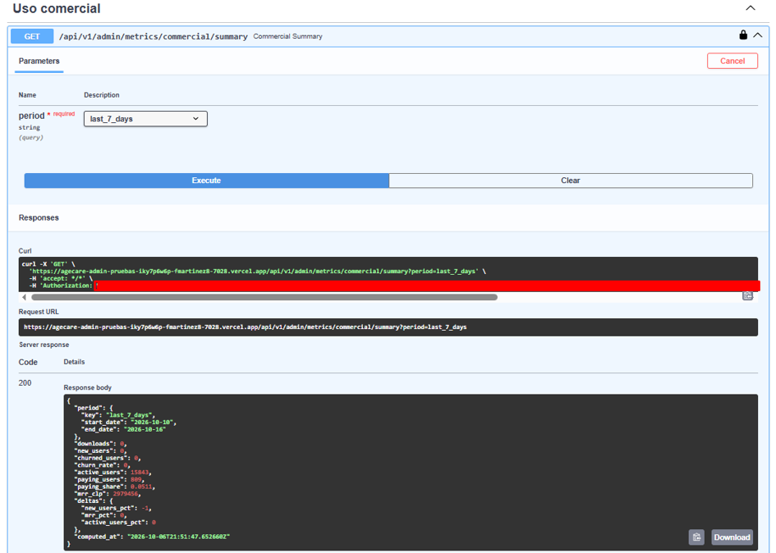
P6 - Listado de incidentes
Endpoint | GET /api/v1/admin/ops/incidents
Precondición | Sesión iniciada con token vigente
Entrada | days=30, page=1, page_size=25
Resultado esperado | 200 con la lista paginada de incidentes
Resultado Obtenido | 200 con cada incidente trayendo titulo, componente, severidad, estado, descripción, resolución y fechas
Regla de negocio
Resultado | Aprobado
Observaciones | La captura se divide en 2 imagenes para que se aprecie mejor la respuesta
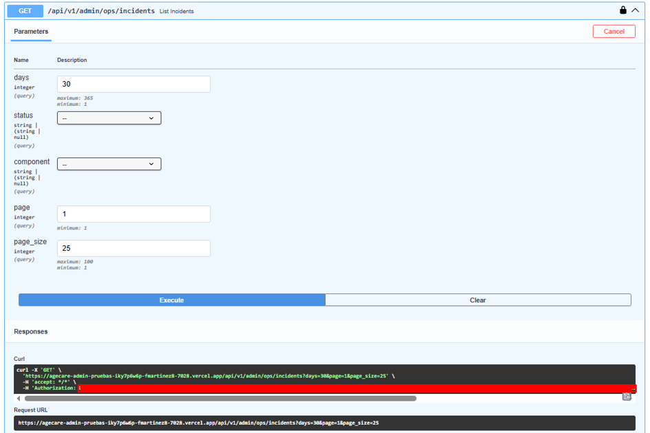
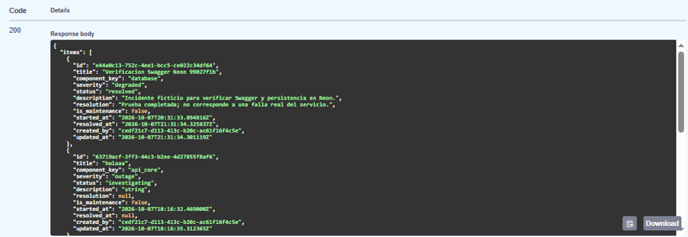
P7 - Estado operativo de la plataforma
Endpoint | GET/api/v1/admin/ops/status
Precondición | Sesión iniciada con token vigente
Entrada | Sin parámetros
Resultado esperado | 200 con estado general y detalles por componente.
Resultado Obtenido | 200 overall:degraded; cada componente informa estado, uptime_30d, latency_p50_ms y latency_p95_ms.
Regla de negocio | Estado operativo - Requisito 3
Resultado | Con observaciones
Observaciones | cheked_at es del 06-10-2026, al igual que el cálculo de métricas muestran una carga inicial dado a la falta de datos recientes.
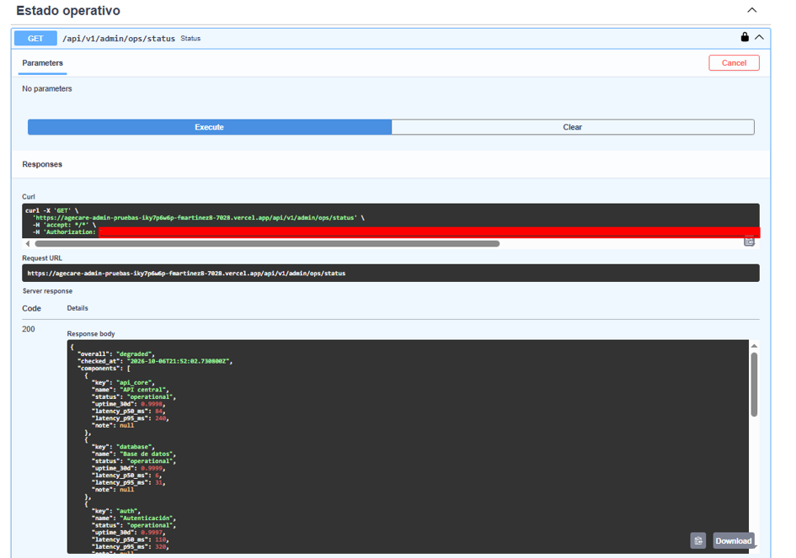
P8 - Crear un incidente
Endpoint | POST/api/v1/admin/ops/incidents
Precondición | sesión iniciada con rol admin
Entrada | title, component_key api_core, severity degraded, description, started_at e is_mantenance false.
Resultado esperado | 201 con el incidente creado en estado inicial investigating.
Resultado Obtenido | 201 status: investigating, resolution: null y created_by con el id de admin
Regla de negocio | RB-12
Resultado | Aprobado
Observaciones | El estado inicial lo asigna el sistema, no el cliente.
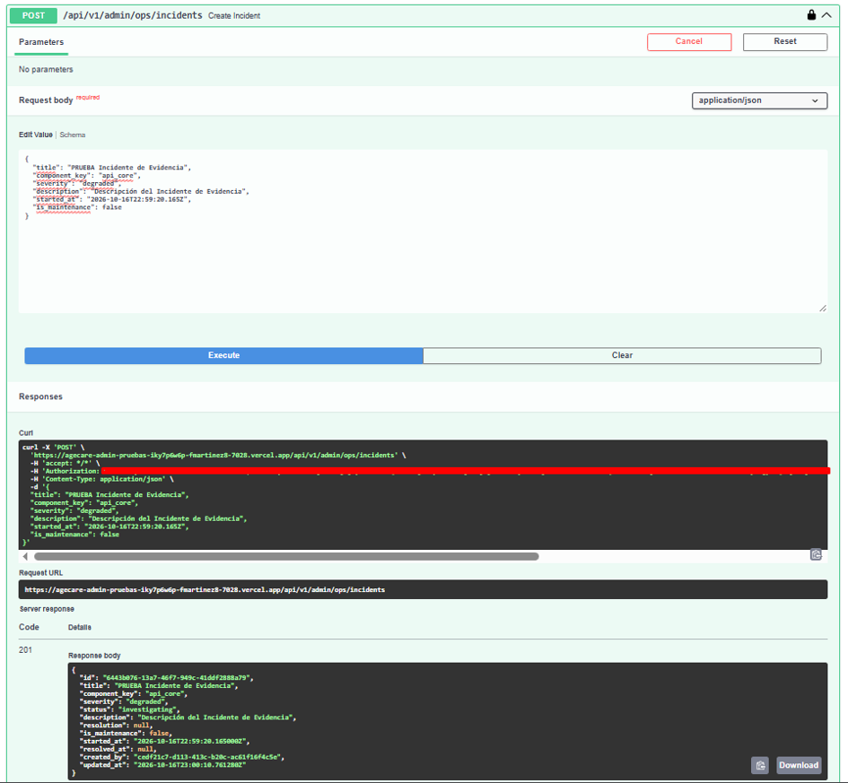
P9 - Resolver un incidente sin nota de resolución
Endpoint | PATCH/api/v1/admin/ops/incidents/ {incident_id}
Precondición | Incidente en estado investigating - creado en P8
Entrada | {“status”: “resolved”} sin el campo resolution
Resultado esperado | Rechazo: para cerrar un incidente se exige la nota de resolución
Resultado Obtenido | 422 con code RESOLUTION_REQUIRED y mensaje “Para cerrar el incidente debes incluir la nota de resolución”.
Regla de negocio | RB-13
Resultado | Aprobado
Observaciones | La regla de negocio se aplica correctamente y el error usa el formato estándar en la API.
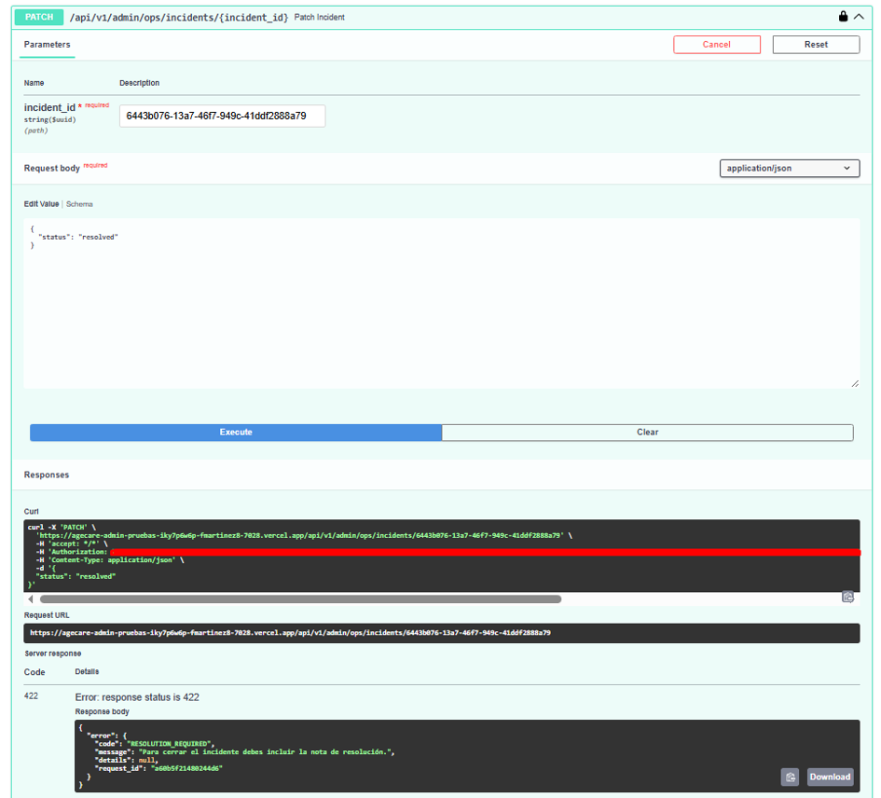
P10 - Resolver un incidente con nota de resolución
Endpoint | PATCH/api/v17admin/ops/incidents/{incident_id}
Precondición | Mismo incidente de P8 y P9
Entrada | status resolved y resolution con texto
Resultado esperado | 200 con el incidente en estado resolved y resolved_at completado
Resultado Obtenido | 200 status: resolved, resolution con el texto enviado y resolved_at 2026-10-16T23:05:24Z.
Regla de negocio | RB-13
Resultado | Con observaciones
Observaciones | El update_at de la respuesta(23:00:10Z) muestra el valor anterior al cambio. El valor guardado es correcto, como se comprueba en P11.
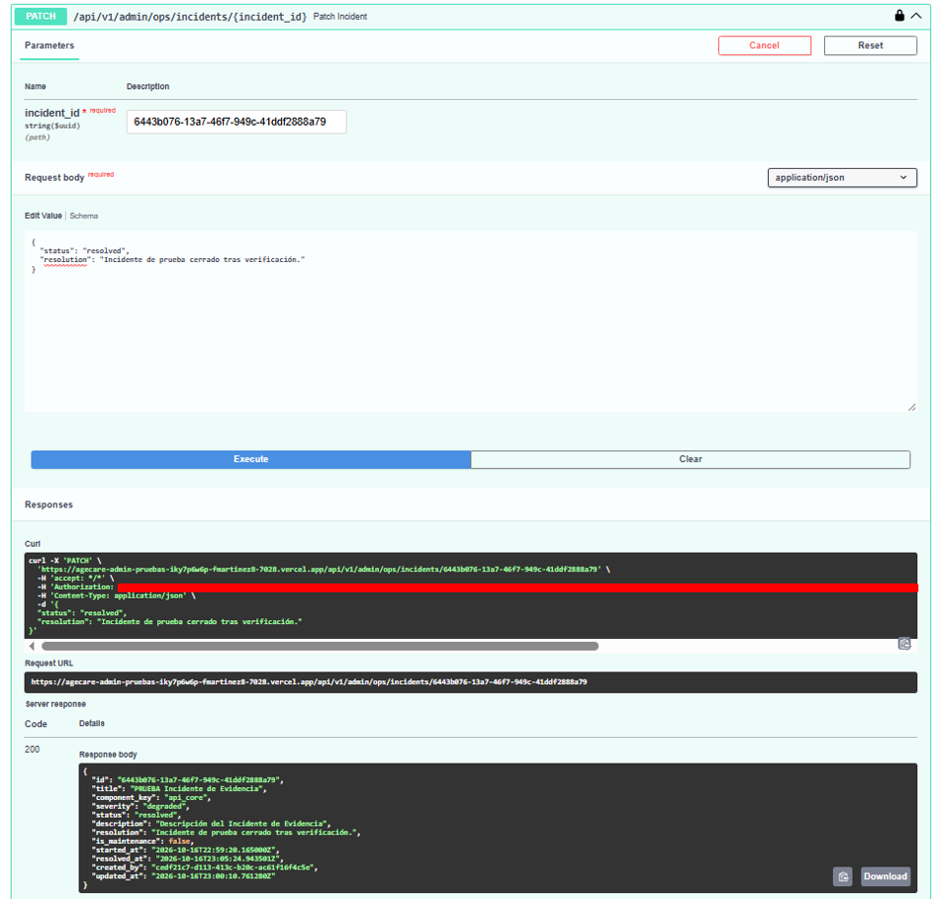
P11 - Persistencia del incidente resuelto
Endpoint | GET/api/v1/admin/ops/incidents
Precondición | Incidente resuelto en P10
Entrada | days=30, page=1, page_size=25
Resultado esperado | El incidente aparece resuelto con su nota de resolución.
Resultado Obtenido | 200 el incidente de prueba aparece primero, con status resolved, su resolución y updated_at 23:05:24Z.
Regla de negocio
Resultado | Aprobado
Observaciones | Confirma que el cambio quedó guardado en la base de datos.7
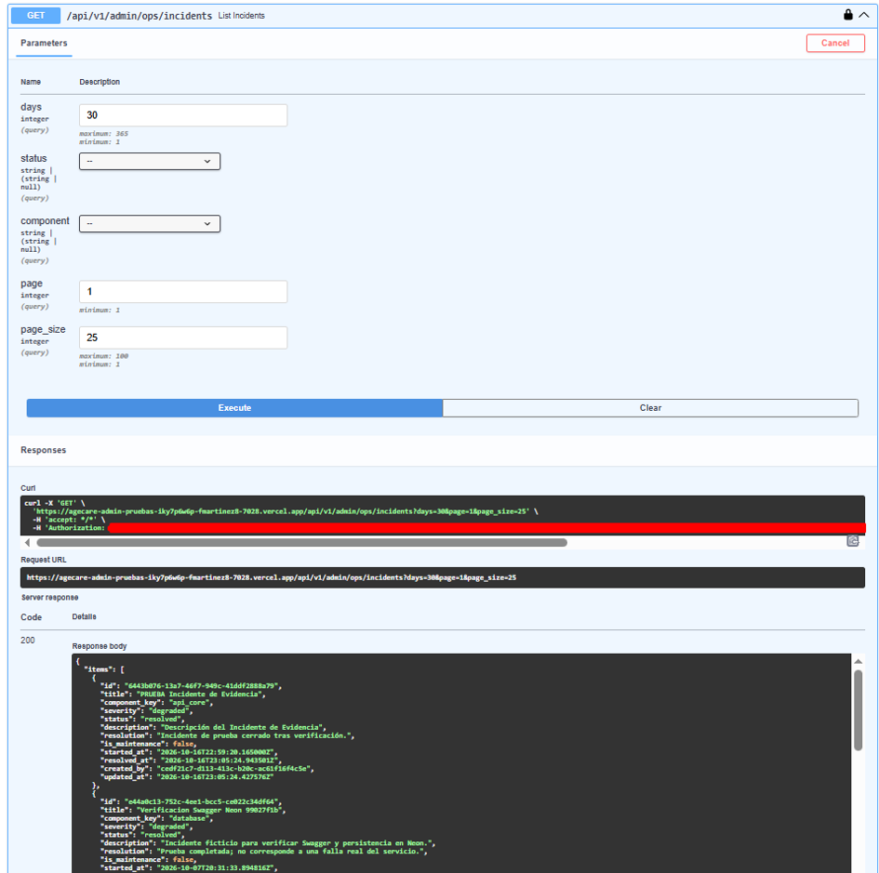
P12 - Transición de estado no permitida
Endpoint | PATCH/api/v1/admin/ops/incidents/{incident_id}
Precondición | Incidente ya resuelto
Entrada | {“status”: “investigating”}: intento de volver a abrirlo
Resultado esperado | Rechazo por transición no permitida.
Resultado Obtenido | 409 con code INVALID_TRANSITION y mensaje “Transición de estado no permitida para este incidente”.
Regla de negocio | RB-12
Resultado | Aprobado
Observaciones | La regla se valida en la base de datos y la API traduce al formato de error estándar.
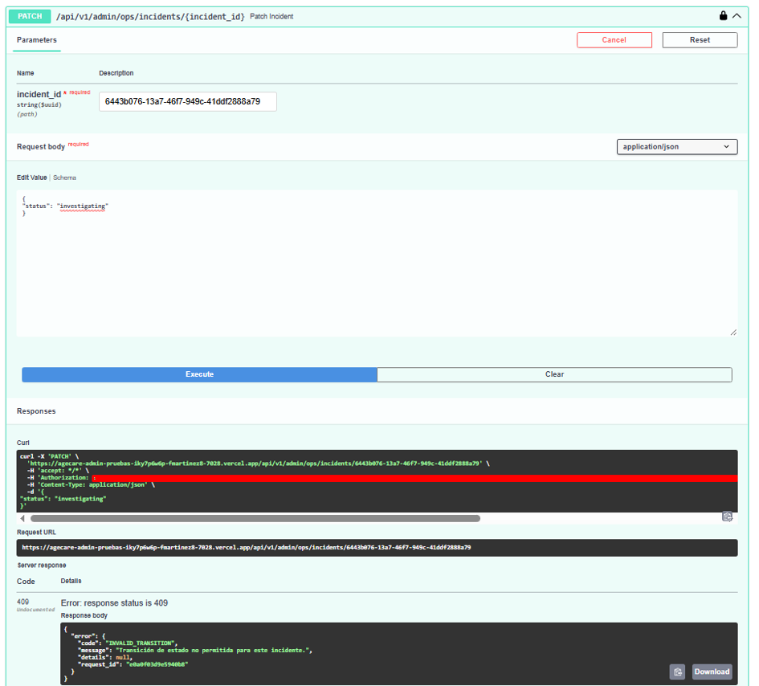
P13 - Crear un ticket de soporte
Endpoint | POST/admin/support/ticket
Precondición | Sesión iniciada con rol admin.
Entrada | subject, description, user_email, category account_acces, priority medium, channel console y confirm_unlinked true.
Resultado esperado | 201 con número correlativo, estado open y sin primera respuesta.
Resultado Obtenido | 201 number: 1483, status: open, assigned_to: null y first_response_at: null.
Regla de negocio | RB-06 y RB-09
Resultado | Aprobado
Observaciones | El número lo genera el sistema, confirm_unlinked es necesario porque el ticket no está vinculado a un usuario de la app. La descripción y el correo usan valores de ejemplo.
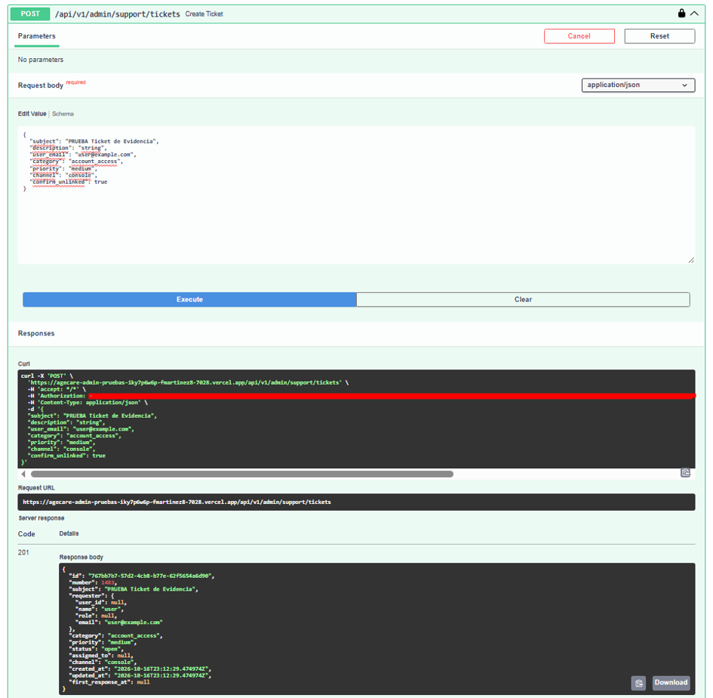
P14 - Registro de acciones en la bitácora de auditoría
Endpoint | GET/api/v1/admin/audit-log
Precondición | Acciones previas realizadas en esta ronda
Entrada | page=1, page_size=25, sin filtros.
Resultado esperado | 200 con las acciones recientes del staff y sus datos de trazabilidad.
Resultado Obtenido | 200 la entrada más reciente del ticket es ticket.create, seguido de auth.login. Cada entrada incluye IP, user_agent y fecha
Regla de negocio | RB-25
Resultado | Aprobado
Observaciones | No observaciones generales más que se ocultó el IP obviamente y la captura fue divida en 2 partes para que se apreciara de mejor manera.
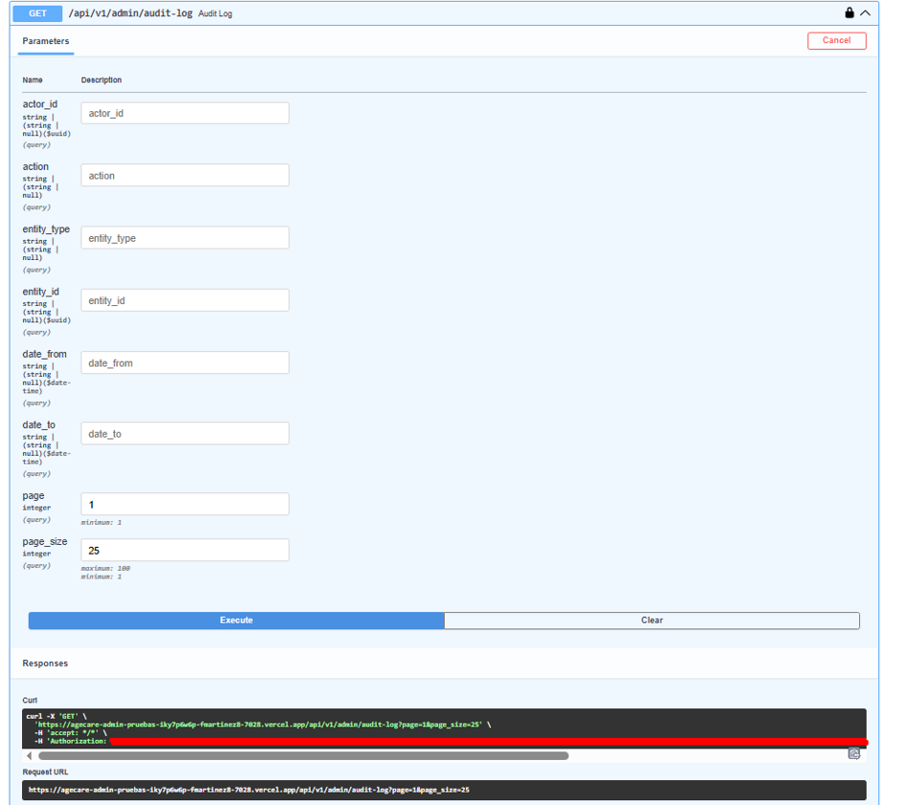
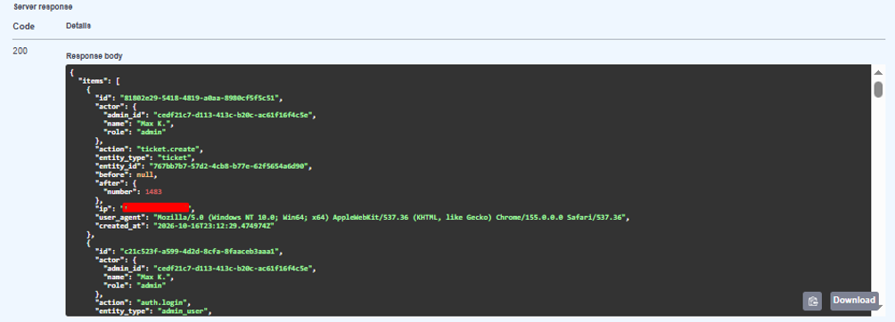
P15 - Renovación de sesión
Endpoint | POST/api/v1/admin/auth/refresh
Precondición | refresh_token vigente obtenido con el login
Entrada | refresh_token en el body
Resultado esperado | 200 con un nuevo par de tokens.
Resultado Obtenido | 200 devuelve un access_token y un refresh_token nuevos.
Regla de negocio | RB-02
Resultado | Aprobado
Observaciones | Rotación de tokens confirmada


